事業計画書

|  |  |
| --- | --- |
| 事業名 |  |
| 団体名 |  |

* 記入する項目の関係図

次の図は、この事業計画書の各項目の関係を示したものです。以下、この図を意識しながら、各項目に記入する内容を検討してください。

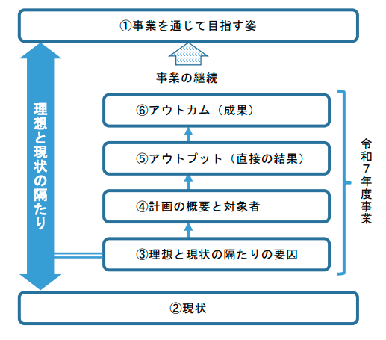

1. 目指す姿

事業を通じて目指す姿や、事業を実施する目的はどのようなものですか。「地域や社会、人ののどんな問題を解決し、どのような状態にしたいのか」を具体的に記入してください。

1. 現状

上記１の目指す姿と比べて、現在はどのような状況にありますか。

1. 目指す姿と現状の隔たりの要因

上記1と2の隔たりを生み出している主な原因はどのようなものと考えますか。

1. 計画の概要と対象者（令和７年度）

上記3で挙げた要因を取り除くため、どのような人を対象に、どのような活動を実施しますか。150字以内で簡潔にまとめてください（計画の詳細は下記７に記入してください）。

* アウトプット（直接の結果）とアウトカム（成果）について

アウトプットとは 事業の直接の結果であり、事業を通じて、どれだけの人に対し、どのようなサービスが提供されたかをいいます。

アウトカムとは　　　事業の成果であり、アウトプットが地域や社会、人にもたらす変化や効果をいいます。事業はこのアウトカムを生み出せるように計画します。

アウトプットとアウトカムの関係

事業を実施すると、まず、○○○というアウトプットが生じ、次にその成果として、△△△というアウトカムが生じる関係にあります。

**事業実施→アウトプット→アウトカム**

* アウトプットとアウトカムの例

|  |  |  |  |
| --- | --- | --- | --- |
| 事業名 | 活動 | アウトプット | アウトカム |
| 学習支援事業 | 学習会の開催 | 月4回、各回20名参加 | 参加者の学習意欲の向上 |
| 就労支援事業 | 冊子作成・配布 | 1千冊作成、800人に配布 | 就労に必要な知識の習得 |
| 保護者支援事業 | 居場所の運営 | 週2回、各回15名参加 | 育児の負担感の緩和 |
| 移動支援事業 | 高齢者の送迎 | 週2回、各回5名利用 | 移動手段の選択肢の増加 |

1. アウトプット（直接の結果）

令和７年度の事業を通じて、どれだけの人に対し、どのようなサービスを提供しますか。

アウトプットを測る指標と数値目標を記入してください。

|  |  |  |
| --- | --- | --- |
| 指標 | 現状の数値 | 事業実施後の数値目標 |
|  |  |  |

事業実施後の数値目標は、どのような方法で測りますか。

1. アウトカム（成果）

上記5のアウトプットが、令和７年度中に、地域や社会、人にもたらす変化や効果はどのようなものですか。

1. 計画の詳細
2. 具体的な内容

※内容、対象者、実施期間、実施場所、ねらいなど、できるだけ明確に記入してください。

1. スケジュール（準備～実施～報告）

|  |  |
| --- | --- |
|  |  |

1. 実施体制

上記(1)の計画を実施するにあたり、実際に取り組む団体会員を記入してください。また、人件費を支払う予定の団体会員には、人件費欄に「有」を記入してください。

|  |  |  |  |
| --- | --- | --- | --- |
| 氏名 | 事業に有効な資格や経験 | | 人件費 |
|  |  | |  |
|  |  | |  |
|  |  | |  |
|  |  | |  |
|  |  | |  |
|  |  | |  |
|  |  | |  |
|  |  | |  |
|  |  | |  |
|  |  | |  |
| 10名を超える場合は、外○○名としてください⇒ | | 外（　　）名 | |

1. 受益者負担　※事業の財源確保のため、可能な限り参加費や受講料などを徴収してください。
   1. 徴収する（見込み：　　　　　　　　　　　　　　　　　　　　　　　　　　　　　　　　　　　　　　　）
   2. 徴収しない（理由：　　　　　　　　　　　　　　　　　　　　　　　　　　　　　）